THÔNG ĐIỆP ẨN CỦA 30 LOGO NỔI TIẾNG (PHẦN 2)

- Toblerone
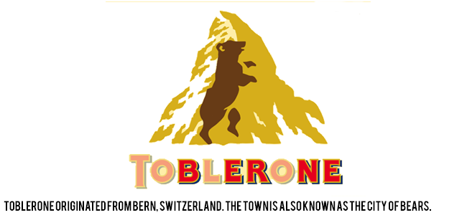
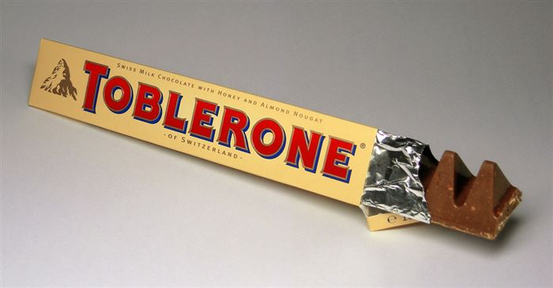

Hãy chú ý đến biểu tượng, ý nghĩa ở ngay dòng chữ bên dưới rồi! (Toblerone sản phẩm xuất xứ từ thị trấn Berne, Thụy Sĩ. Thị trấn được biết đến là thành phố của những chú gấu)
- Pepsi
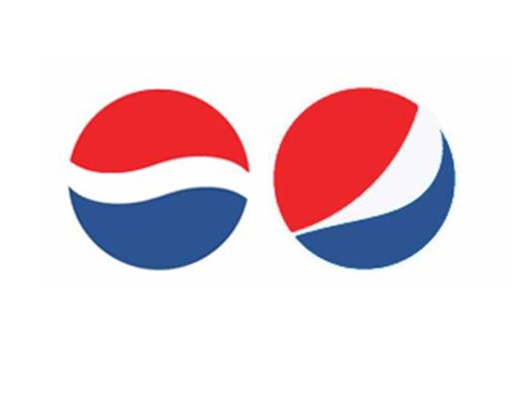
Năm 2008, Pepsi đã chi 1 triệu USD trả cho Arnell Associates để đến với biểu tượng mới (bên phải). Kết quả là Pepsi đã phải bỏ ra hơn 1 triệu USD để quay lại với biểu tượng cũ (bên trái). Theo Arnell, biểu tượng mới mô phỏng theo trường phái nghệ thuật Da Vinci. Hàng trăm triệu USD đã được chi cho logo trông có vẻ đơn giản này của Pepsi, và những nhà thiết kế đã phải dùng tới 27 trang giấy để minh họa cho những ý nghĩa sâu xa của nó. Trước hết, ba màu đỏ trắng xanh này khiến người ta hình dung ngay đến quốc kỳ của nước Mỹ trong địa cầu hình tròn. Bên cạnh đó, sự phân bố mỗi đường cong còn đại diện cho từ trường trái đất, phong thủy, Pythagoras, địa động lực, thuyết tương đối...
Khi nhìn vào biểu tượng của Pepsi, bạn có thể liên tưởng biểu tượng của Pepsi là chìa khóa đí vào vũ trụ!
- IBM
Logo của IBM còn được gọi là Big Blue. Một logo mang ý nghĩa của sự bình đẳng.
Logo IBM Big Blue, với các đường song song dưới bên phải của nó, điểm nổi bật trong hình dạng của một "bằng" đăng nhập. Hơn nữa, thuật ngữ "BIG" trong logo của Big Blue của IBM đề cập đến kích thước của công ty trong thị phần, trong khi đó, "Blue" là màu chính thức của IBM logo của tám thanh.
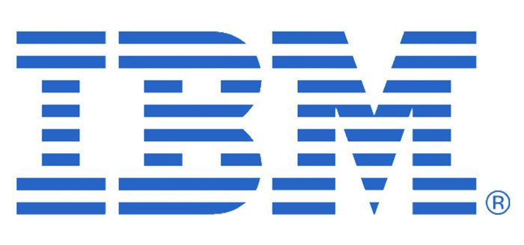
- Goodwill

Hày nhìn vào chữ G trong từ Goodwill. Nó thực sự là hình ảnh của một khuôn mặt cười với đầy sự “thiện chí”!
- Spartan GolfClub
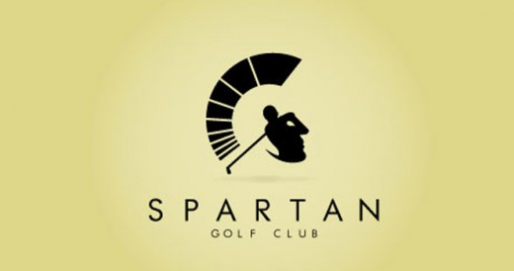
Logo này đúng là một kiệt tác. Nhìn vào logo này, một mặt bạn sẽ thấy hình ảnh của chiếc mũ bảo hiểm Spartan, mặt khác là hình ảnh một người chơi golf.
- Unilever
Unilever là một công ty sản xuất và kinh doanh rất nhiều sản phẩm khác nhau mà đôi khi chúng ta rất khó có thể nhớ hết được chúng. Nhưng may thay, tất cả những gì họ đang kinh doanh lại được thể hiện ngay trong logo của nó rồi!

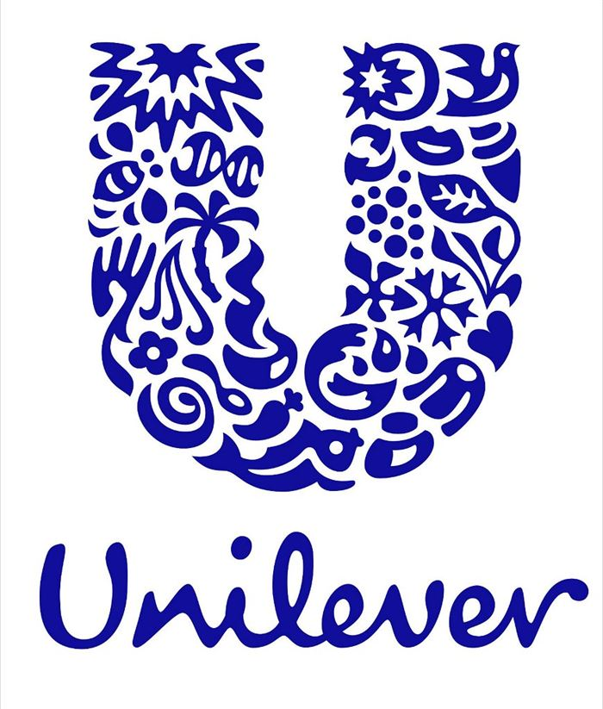
- Toyota
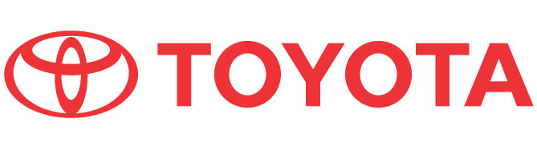
Ba hình elip lồng vào nhau trong logo của Toyota thể hiện cho 3 trái tim: Trái tim hướng về khách hàng, trái tim hướng về sản phẩm và trái tim hướng về công nghệ.
Tuy nhiên, nếu nhìn kỹ hình ảnh giải thích dưới đây, bạn sẽ thấy sự ẩn giấu của cụm từ Toyota ngay trong hình ảnh quen thuộc này.
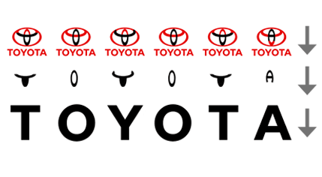
- BMW
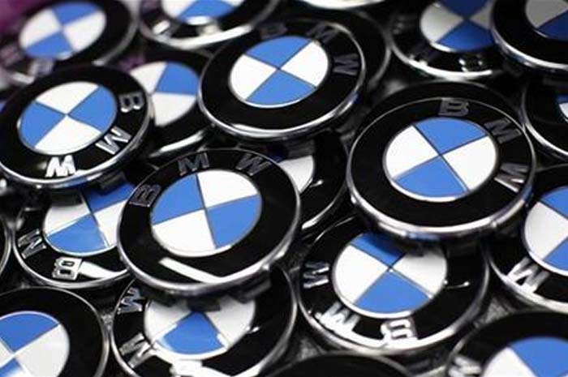
BMW huy chương đại diện cho một cánh quạt của một chiếc máy bay chuyển động, và màu xanh tượng trưng cho bầu trời. Điều này là do BMW đã xây dựng động cơ cho máy bay quân sự của Đức trong Thế chiến II. Những màu sắc là những màu sắc quốc gia của Bavaria, mà bây giờ là một phần của Đức
- Sun Microsystems
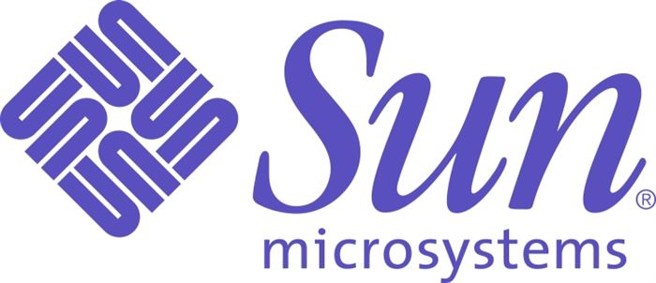
Rất nhiều người nghĩ rằng các công ty công nghệ cao thường ít quan tâm đến việc thiết kế logo và vì vậy logo của họ thường đơn điệu và nhàm chán. Tuy nhiên, Sun Microsystems lại là trường hợp ngoại lệ, với biểu tượng hình viên kim cương (thể hiện cho sự thịnh vượng) mà nếu xoay theo bất cứ hướng nào bạn cũng có thể dễ dàng đọc được chữ Sun.
- Wendy’s
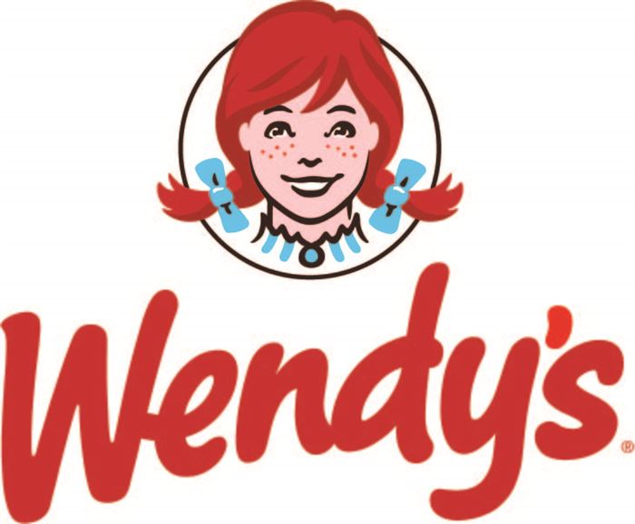
Hãy nhìn kỹ vào cổ áo của Wendy, bạn sẽ thấy có chữ “Mom” (Mẹ). Điều này có nghĩa là, khi nào bạn nghĩ về những món ăn mẹ nấu, hãy nhớ đến đó là Wendy.

